
水神保育園で一緒にあそぼう！
～水神保育園ってどんなところ？在園の子どもたちと園庭で遊ぼう♪～
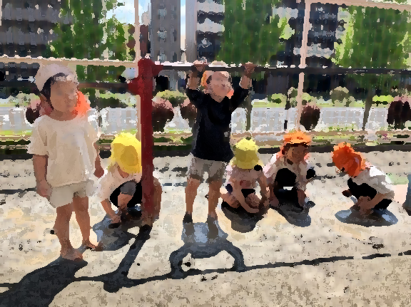
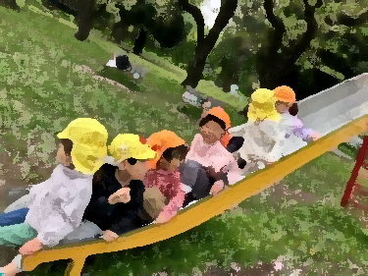
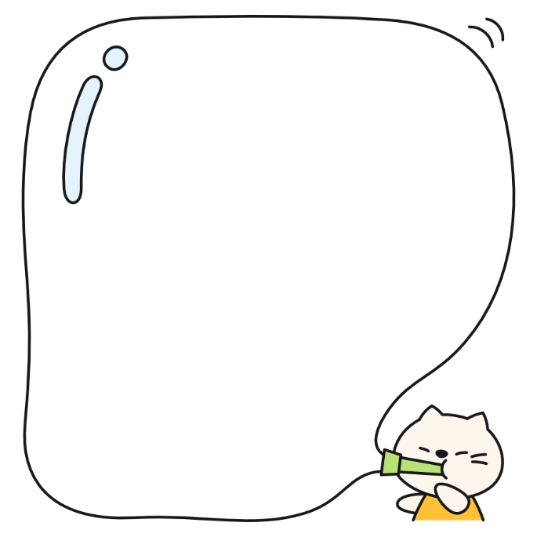
日時：５月２０日(水)
１０:００～１１:００

場所：墨田区水神保育園
持ち物：帽子
飲み物(水分補給用)

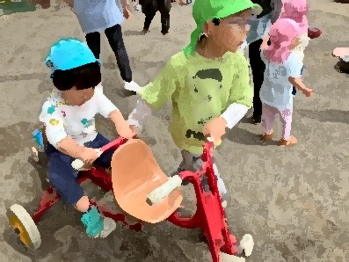
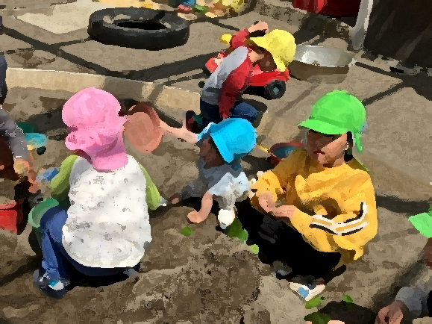

墨田区水神保育園 Earth Train
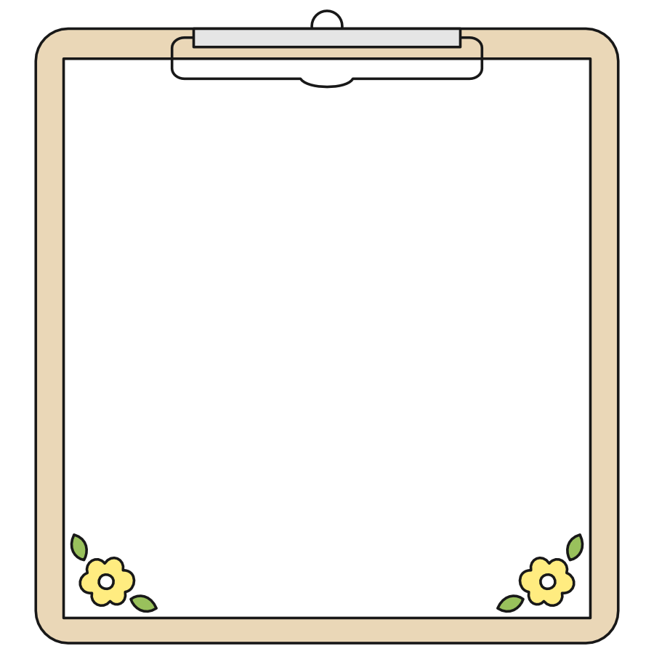

★対象： ０歳～５歳児(乳幼児)
★１０時～１１時の好きな時間で遊べます
★ベビーカー・自転車置き場あります
★授乳やオムツ替えのスペースあります
遊びにくる時には事前に連絡してね！
「詳しく話を聞きたい」などのお電話も
気軽にお待ちしています♪

墨田区水神保育園
☏ ０３-３６１６-１９７０

毎月
身体測定ができます♪
保育園で
＊子育て安心ステーションに登録している方
「すくすくパスポート」に記入をします。
＊登録していない方
「記入カード」をご用意しています。

v

